**Realizar el análisis y el pseudocódigo del siguiente problema.**

Se necesita calcular cuánto se debe pagar por una compra realizada en el SUPERMAXI si hay una promoción que si compras 4 productos sólo pagas 3 para lo cual se debe ingresar la cantidad de productos a comprar, el valor del precio unitario del producto y se debe calcular y presentar el subtotal a pagar.

Análisis:

np = ? // Cantidad de unidades del producto

cp = ? // Costo del producto

Condición = Sí np es mayor o igual que 4 entonces descuento será Verdadero

Si descuento es Verdadero entonces

dp //Se aplicará el descuento

Sino

sdp //No se aplicará el descuento

Fin Si

dp = (cp * np) – cp // Subtotal con descuento

sdp = cp * np // Subtotal sin descuento

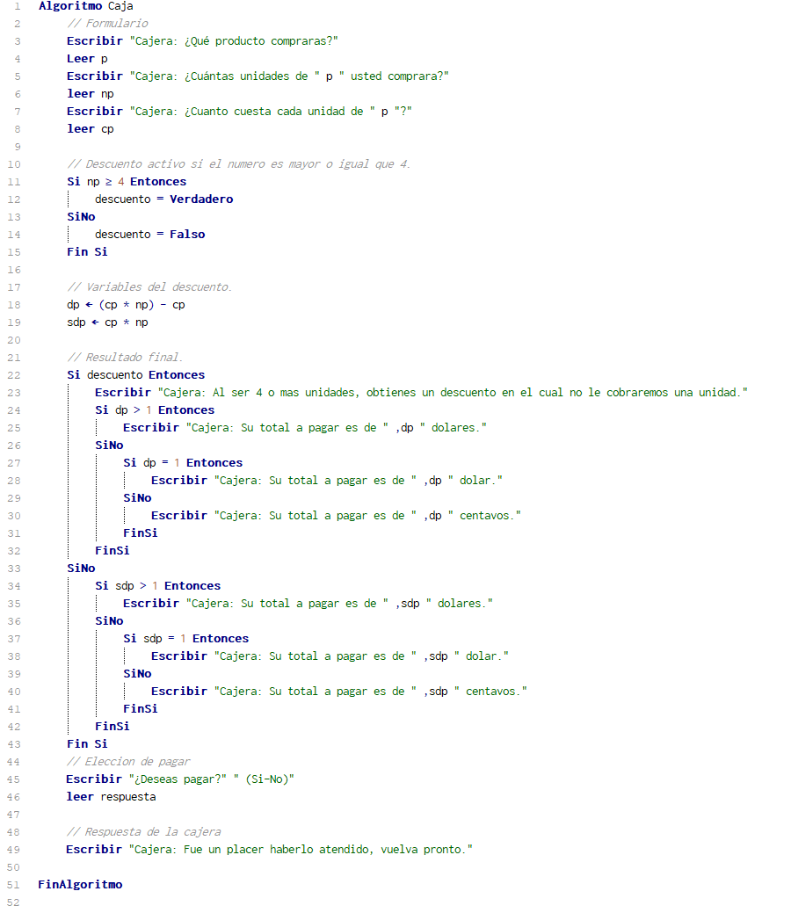Seudocódigo: